INDICAÇÃO Nº 5413/2018

Sugere ao Poder Executivo Municipal que proceda ao conserto de afundamento de asfalto na Rua Oscar Franco de Camargo defronte o nº 572 no Mollon IV. (Foto anexa).

Excelentíssimo Senhor Prefeito Municipal,

Nos termos do Art. 108 do Regimento Interno desta Casa de Leis, dirijo-me a Vossa Excelência para sugerir ao setor competente que proceda ao conserto de afundamento de asfalto na Rua Oscar Franco de Camargo defronte o nº 572 no Mollon IV.

Justificativa:

Fomos procurados por moradores do local, solicitando essa providencia, pois, segundo eles pode estar ocorrendo algum tipo de infiltração visto que o asfalto está afundando podendo causar acidentes.

Plenário “Dr. Tancredo Neves”, em 05 de Dezembro de 2018.

José Luís Fornasari

“Joi Fornasari”

- Vereador -

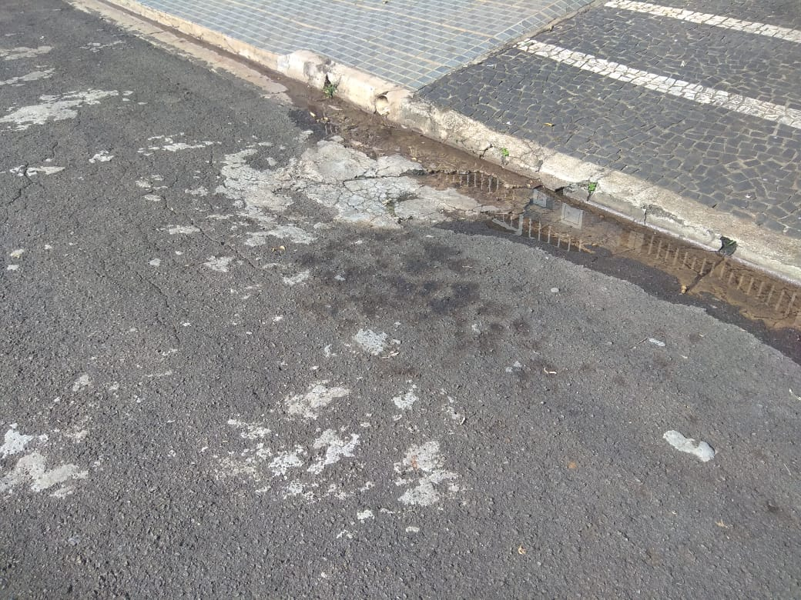

Sugere ao Poder Executivo Municipal que proceda ao conserto de afundamento de asfalto na Rua Oscar Franco de Camargo defronte o nº 572 no Mollon IV.

